**恒逸物流配送管理系统**

**程序功能说明**

**目 录**

第1章 引言 3

1.1 目的 3

1.2 开发环境 3

第2章 程序功能 4

2.1 程序功能概述 4

2.1.1 基础功能 4

# 引言

## 目的

此功能说明文档是设计的基础，在日后的测试发布中有重要作用，可以使用户以及开发人员更容易了解该系统的功能，方便系统后期的维护。

## 开发环境

|  |  |
| --- | --- |
| 软件名称（版本号） | 描述 |
| myEclipse8.5 | Java代码开发工具 |
| jdk1.7 | Java 语言的软件开发工具包 |
| Tomcat 6.* | 开发调试、运行服务器 |

# 程序功能

## 程序功能概述

文档中概述系统中主要的基础功能，包括了：列表、增加、删除、修改、查看。

### 基础功能

下面以产品管理中的增加、删除、修改、查看、列表为示例说明框架中默认功能配置；

#### 功能文件

功能中主要应用了一下几个文件：

|  |  |  |
| --- | --- | --- |
| 文件类型 | 文件名称 | 文件描述 |
| xml | product-config.xml | 各个功能模块涉及的逻辑、方法、SQL、参数和页面 |
| xml | product-map.xml | 指定javabean与数据库表的映射 |
| jsp | list.jsp、add.jsp、modify.jsp、view.jsp | 列表、增加、删除、修改、查看的页面 |
| java | com.zzy.htms.dictionary.product.ProductBean | 数据层，设置数据的属性和一些行为 |
| java | com.zzy.htms.dictionary.product.ProductBusiness | 事务处理类 |

#### 列表

列表通过是一个功能模块各个功能的主要入口，以产品管理为例，通过菜单点击产品管理，进入产品管理列表的方式为： controller.do?operation=listProduct。列表配置信息如下：

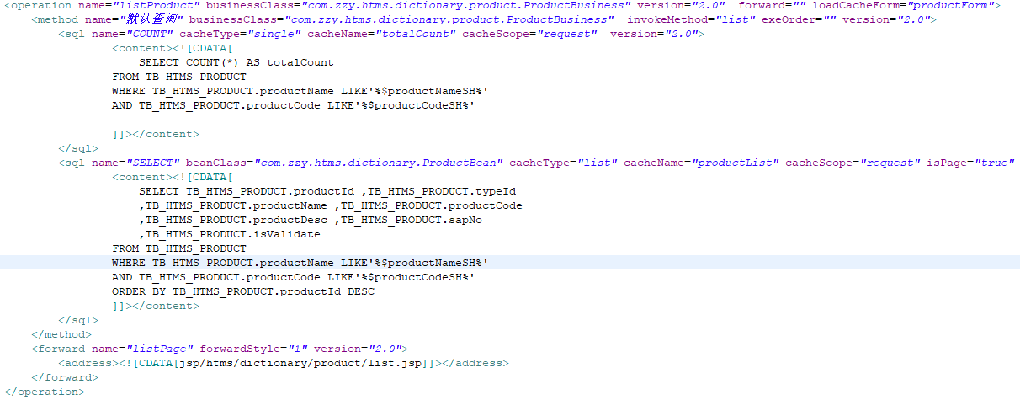

**说明：**

1. listProduct为操作配置名，通过该名称找到该功能操作的配置信息；
2. com.zzy.htms.dictionary.product.ProductBusiness为列表查询操作的事务处理类；
3. list为指定调用事务处理类中提供的list方法，该方法是父类中提供处理方法；
4. 名称为COUNT的SQL语句是该表操作中统计符合查询条件的SQL语句，其中的productNameSH变量，mydbc会自动替换成页面上通过productNameSH变量提交过来的变量值。
5. 名称为SELECT的SQL语句是该表操作中分页查询的SQL语句，com.zzy.htms.dictionary.ProductBean指定返回结果封装成为List<ProductBean>数组，返回结果以productList变量名缓存在request范围中。isPage=true设置为分页查询
6. 名称为listPage的forward指定中转到列表页面。

在com.zzy.htms.dictionary.product.ProductBusiness中对应xml配置的invokeMethod属性的list方法， 在list()方法中进行事务处理，如果事务处理写在super.list()方法之前，则会在执行操作配置中指定的方法之前执行该事务，ProductBusiness必须继承AbstractV2BusinessExecutor类，才能调用框架中提供的方法。事务处理如下：

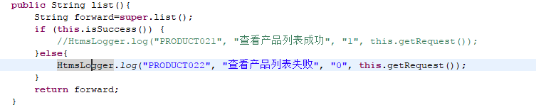

#### 增加

增加功能通过列表进入，在新增按钮中通过contoller.do?operation= toAddProduct进入add.jsp中，如需引用其他数据，可在toAddProduct中进行数据查询，配置与列表配置相类似。

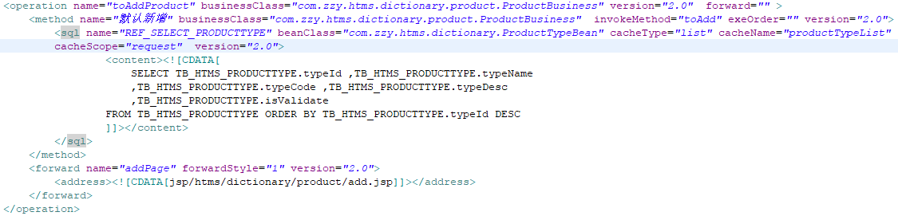

新增操作保存成功之后，进入列表查询操作，进行数据查询之后再跳转列表页面，新增配置信息如下：

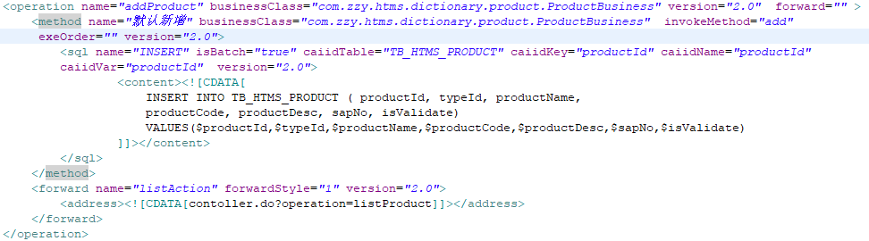

**说明：**

1. addProduct为操作配置名，通过该名称找到该功能操作的配置信息；
2. com.zzy.htms.dictionary.product.ProductBusiness为列表查询操作的事务处理类；
3. add为指定调用事务处理类中提供的list方法，该方法是父类中提供处理方法；
4. 名称为INSERT的SQL语句，指定新增操作所用的SQL语句，该语句中指定新增操作所用到的常量值或变量值；如是变量值,会自动将其转换成页面提交过来的值。isBatch属性为true将会批量插入，caiidTable为插入的表名，caiidKey、caiidName 、caiidVar为自增ID;
5. Forward中指定的跳转为listAction，即转向到列表查询操作页面去。

在com.zzy.htms.dictionary.product.ProductBusiness中对应xml配置的invokeMethod属性的add方法事务处理，在add()方法中执行事务处理，如果事务处理写在super.add()方法之前，则会在执行操作配置中指定的方法之前执行该事务，事务处理如下：

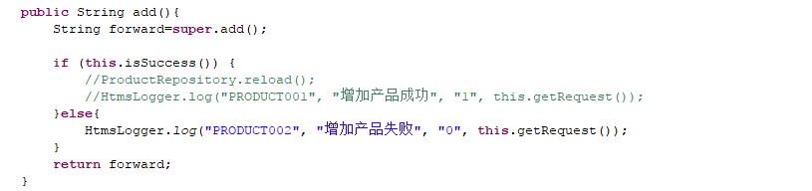

#### 查看

查看功能通过列表进入，通常是先根据数据ID进行所选数据查询，然后再跳转到数据查看页面；查看完之后再返回列表页面。以产品管理为例，查看请求通过contoller.do?operation=viewProduct&isModify=0&productId=XXX进入查看页面。查看配置如下：

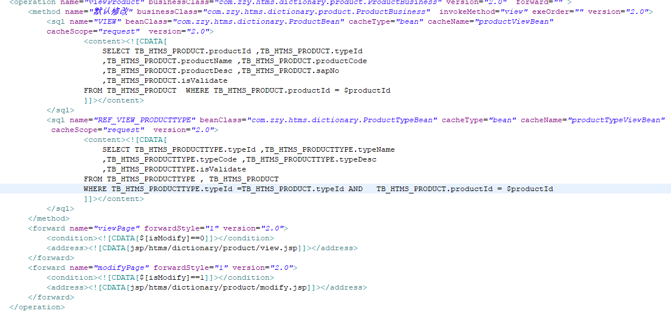

**说明：**

1. viewProduct为操作配置名，通过该名称找到该功能操作的配置信息；
2. com.zzy.htms.dictionary.product.ProductBusiness为列表查询操作的事务处理类；
3. view为指定调用事务处理类中提供的view方法，该方法是父类中提供处理方法；
4. 名称为VIEW的SQL语句，指定查看操作所用的SQL语句，该语句中指定查看操作所用到的常量值或变量值；如是变量值,mydbc会自动将其转换成页面提交过来的值。productViewBean指定页面获取查看对象的变量名，request指定了页面上获取查看对象的环境范围。bean指定了缓存类型。
5. 名称为REF_VIEW_PRODUCTTYPE的SQL语句，与view的一致，通过此查询引用产品类型数据。
6. 名为viewPage的Forward中指定查看操作之后，数据查看的页面。但要跳转到该页需要在请求中附带值为0的isModify参数即isModify=0。
7. 名为modifyPage 的Forward中指定查看操作之后，数据修改的页面，但要跳转到该页需要在请求中附带值为1的isModify参数即isModify=1。

在com.zzy.htms.dictionary.product.ProductBusiness中对应xml配置的invokeMethod属性的view方法， 在view()方法中进行事务处理，如果事务处理写在super.view()方法之前，则会在执行操作配置中指定的方法之前执行该事务，事务处理如下：

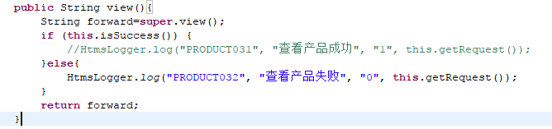

#### 修改

修改功能通过列表进入，通常是先根据数据ID进行所选数据查询，然后再跳转到数据修改页面；修改完之后再返回列表页面。以产品管理为例，进入修改页面与进入查看页面一致，只是带的isModify参数值不同，进入修改页面通过contoller.do?operation=viewProduct&isModify=1&productId=XXX进入修改页面，修改操作配置如下：

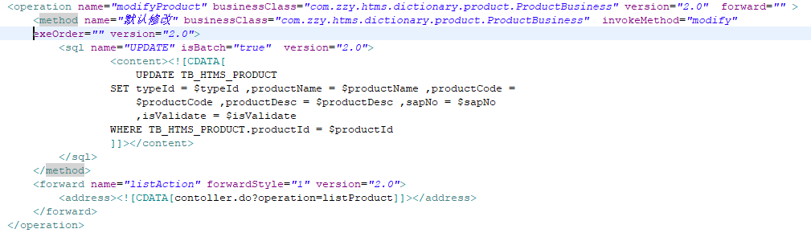

**说明：**

1. modifyProduct为操作配置名，通过该名称找到该功能操作的配置信息；
2. com.zzy.htms.dictionary.product.ProductBusiness为列表查询操作的事务处理类；
3. modify为指定调用事务处理类中提供的modify方法，该方法是父类中提供处理方法；
4. 名称为UPDATE的SQL语句，指定查看操作所用的SQL语句，该语句中指定查看操作所用到的常量值或变量值；如是变量值,mydbc会自动将其转换成页面提交过来的值。isBatch指定批量修改操作。
5. Forward中指定的跳转为listAction，即转向到列表查询操作页面去。

在com.zzy.htms.dictionary.product.ProductBusiness中对应xml配置的invokeMethod属性的modify()方法，在modify()方法中进行事务处理，如果事务处理写在super.modify()方法之前，则会在执行操作配置中指定的方法之前执行该事务，事务处理如下：

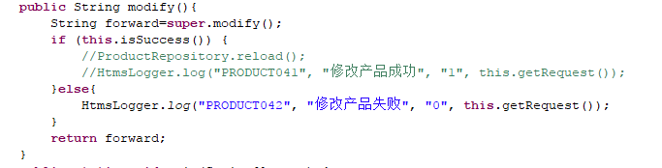

#### 删除

删除功能通过列表进入，通常是先根据数据ID进行所选数据删除，然后再跳转列表页面。以产品管理为例，删除请求通过contoller.do?operation= deleteProduct&productId=XXX，查看配置如下：

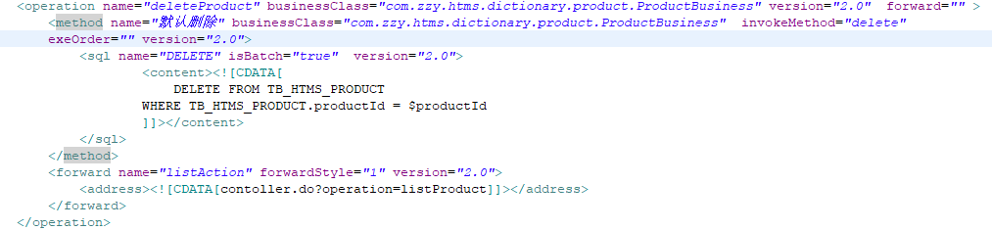

**说明：**

1. deleteProduct为操作配置名，通过该名称找到该功能操作的配置信息；
2. com.zzy.htms.dictionary.product.ProductBusiness为列表查询操作的事务处理类；
3. delete为指定调用事务处理类中提供的delete方法，该方法是父类中提供处理方法；
4. 名称为DELETE的SQL语句，指定查看操作所用的SQL语句，该语句中指定查看操作所用到的常量值或变量值；如是变量值,mydbc会自动将其转换成页面提交过来的值。isBatch指定批量修改操作。
5. Forward中指定的跳转为listAction，即转向到列表查询操作页面去。

在com.zzy.htms.dictionary.product.ProductBusiness中对应xml配置的invokeMethod属性的delete()方法，在delete()方法中进行事务处理，如果事务处理写在super.delete()方法之前，则会在执行操作配置中指定的方法之前执行该事务，事务处理如下：

